每次我们跟大家分享的技巧都是我们的多年的经验总结之言，虽说不可能做到绝对的适用于任何大盘环境， 但是绝对存在很大概率的成功率 我们主要的获利还是来自于从主力手中的盈利 要看清主力的动机

现在我跟大家分享一个MACD的买入方法的技术

叫macd的 假死叉启动买入法
这个Macd假死叉买入需要满足的第一个条件
1 MACD中 形成死叉之后 在不过两个交易日之后就立马形成金叉
2 股价反弹强度的由反弹的K线能否突破 回调前的高点
突破高点为第一稳健买入点
原理；主力强度洗盘吸收筹码的时候 会通过砸盘刺穿均线来引起市场的恐慌性抛盘
因为一般的均线支撑 同时也是大多数股民朋友的心理回调价位支撑

所以在K线走出这种形之后 很多不明故里股民会犹如惊弓之鸟慌忙出逃 恐慌性抛盘
而 突发性利空袭来，庄家措手不及，散户筹码可以抛了就跑，而庄家却只能兜着。于是盘面可以看到利空袭来当日，开盘后抛盘很多而接盘更多，不久抛盘减少，股价企稳。由于害怕散户捡到便宜筹码，第二日股价又被庄家早早地拉升到原位。
这样的个股能结合资金面分析 往往就是 一只大牛股的存在 千万不要因为买入之后的第二天没有出现明显的涨幅而坏了心态

例如我前期操作 把握的一只300287 就是以该MACD形态为买点介入成把握的案例
还有

300310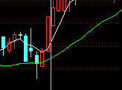

600855 2月7号 对吧

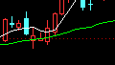

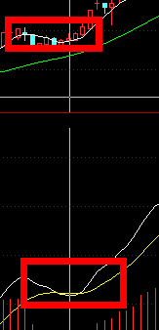不过 如果能结合到我吕布百战百胜技法中经常用到的25均线就更完美 在25均线附近止跌企稳 ！

同样我来帮大家选一只 该形态可以介入的个股作为长线关注

000836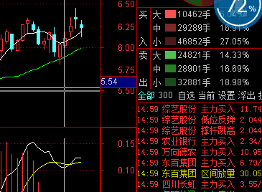

吕布是一个稳健的投资者 不追涨杀跌的投资者 ，10多年的道路慢慢走来 常常把握趋势性牛股 掌控主力轨迹 了解机构心态
希望吕布的投资思路 能帮助有同样操作风格的有缘人股友 在市场稳健盈利
做投资市场的战神！ 也是在希望大家能够股市长红的同时 也能合家欢乐 投资不是我们的全部 我们还有家庭还有生活 祝家和万事兴



